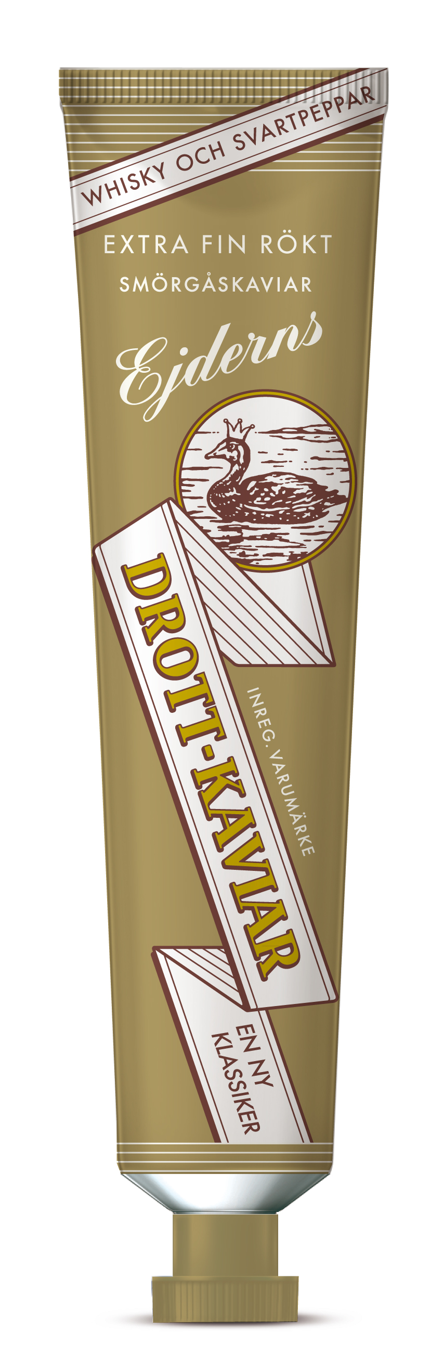
Pressmeddelande

2011-09-27

Ejderns med whisky lockar konnässörerna

Nu värvar det klassiska kaviarlaget Ejderns en ny spelare: Ejderns Drottkaviar med whisky och svartpeppar. Abba Seafood ligger bakom lanseringen, som skall locka finsmakarna att testa en ny variant av kaviarklassikern.

Ejderns välkända vita tub får alltså sällskap i hyllan, av en guldfärgad lagkamrat - med samma klassiska design, samma klassiska grundrecept, men med två nya ingredienser lagda till listan: whisky och svartpeppar.
Whisky har länge varit en uppskattad smaksättare i mat, bland annat i ost, senap och såser. Inte sällan är det en lite äldre målgrupp som uppskattar smakkombinationen. Detsamma gäller köpare av Ejderns, som ofta äter kaviar flera gånger i veckan och ofta som ensamt pålägg på smörgåsen.
– Vi vet att Ejdernskonsumenter är finsmakare och använder vår klassiska Ejderns Drottkaviar på grund av den höga kvaliteten och den goda smaken. Det känns roligt att nu kunna presentera en ny Ejdernsprodukt och ge dessa konnässörer en extra lyxig smakupplevelse, säger Christopher Westerberg, Produktchef på Abba Seafood.
Ejderns Drottkaviar med whisky och svartpeppar finns i butik från vecka 45.

Produktfakta
Produktnamn: Ejderns Drottkaviar med whisky och svartpeppar
Nettovikt: 150 g (8 st/kolli)
Pris: ca 24,90 kr
Lanseras i butik: vecka 45

Kontaktperson
Eva Berglie, Kommunikationschef, Abba Seafood, eva.berglie@abbaseafood.se
Direkttfn: 031-701 44 57  Mobiltfn: 0708-99 19 37  www.abbaseafood.se

